Мусорные свалки съели больше денег, чем строительство детсадов — Минфин Забайкалья отчитался о бюджете за 2021 год
Разбираем, куда пошли деньги края
20 июня 2022, 07:15
2021 год — это первый год, когда и доходы, и расходы превысили 100 миллиардов рублей
Фото: Артем Устюжанин / E1.RU
Министерство финансов Забайкальского края проанализировало бюджет региона за 2021 год и озвучило свои наблюдения в июне на общественных слушаниях в правительстве края. Куда пошли деньги края, состояние доходов, расходов и дефицита казны — рассказываем основу доклада Минфина.
2021 год — это первый год, когда и доходы, и расходы превысили 100 миллиардов рублей. По сравнению с 2017 годом по собственным доходам региона мы приросли на 17,5 миллиарда рублей. Если смотреть по основным показателям исполнения бюджета, доходы составили почти 114 миллиардов рублей, расходы — 15 миллиардов. Дефицит составил 1,3 миллиарда, госдолг — 27,8 миллиарда. По доходам по сравнению с 2020 годом бюджет вырос на 16 миллиардов рублей, по расходам — на 14 миллиардов, дефицит снизился с 3,6 до 1,3 миллиарда рублей. Впервые с 2014 года объем госдолга опустился ниже 70% и составил 57% (снизился на 3 миллиарда рублей).
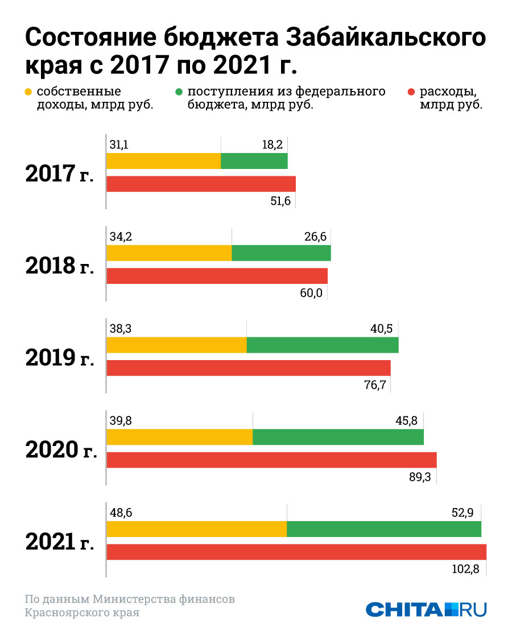
Какие показатели бюджета улучшились? Валовый региональный продукт вырос на 104,7% (на 58 миллиардов рублей), индекс промышленного производства — почти на 4% (на 82 миллиарда рублей) за счет добычи полезных ископаемых, обеспечения электроэнергией и водоснабжением. Выросли также инвестиции в основной капитал, розничная торговля, средняя номинальная зарплата и снизился уровень безработицы.
Какие показатели бюджета ухудшились? Инфляция, обрабатывающая промышленность, сельское хозяйство, строительство и реальные денежные доходы населения. Об ухудшениях — подробнее.
Про сельское хозяйство. Производство сельхозпродукции упало почти на 3% (до 23,1 миллиарда рублей) в основном из-за паводков и погодных условий. В Забайкалье хороший прирост зерна (на 48,5%), однако снизилось количество производимых овощей на 12,6%, в частности, урожай картофеля упал на 19,2%. Первый зампред правительства края Андрей Кефер отметил, что динамика посевных и пахотных площадей положительная, а плохой урожай — это «эффект неурожайного года» и уничтоженные паводками овощи.
Про зарплаты. Общий зарплатный фонд края вырос на на 9% (на 13,5 миллиарда рублей). Среднемесячная зарплата населения выросла на 8,3% и составила 41 872 рубля (в частности, на 28% выросла зарплата строителей, на 8,5% — зарплата добытчиков полезных ископаемых и сотрудников образования). По зарплатам врачей и педагогов Забайкалье держит показатель 2019 года — 35 873 рублей. Несмотря на рост номинальной зарплаты, инфляция привела к снижению реальных доходов населения почти на 1%. В целом это не повлияло на потребительский рынок и оборот розничной торговли, который вырос на 5%.
Уровень безработицы снизился на 0,5%: сейчас в Забайкалье — 8006 безработных.

Траты из бюджета по отраслям: дороги, малый и средний бизнес, свалки и т. д.
Минфин края провел оценку эффективности льгот, которые край предоставил отраслям экономики для развития за 2020 год (налоговая эффективность проверяется через год после сдачи отчётов и деклараций). Всего из бюджета было выдано 30 льгот на сумму 6,6 миллиарда рублей: из них эффективными оказались 12 льгот на сумму 244 миллиона рублей, неэффективными признаны 18 льгот на сумму 6,3 миллиарда рублей (почти 97%).
Основные статьи расходов в бюджете: это межбюджетные трансферты (помощь районам) — 30,8 миллиарда рублей, нацпроекты — 17,2 миллиарда, фонд оплаты труда — 13,7 миллиарда. Глава Минфина Забайкалья Вера Антропова отметила, что на соцподдержку населения (выплата пособий, льготы, единовременные выплаты и т. п.) затратили 20,4 миллиарда рублей, то есть меры соцподдержки превышают фонд оплаты труда почти на 50%).
— Мы решили вопросы по ЧС, по ковиду, по вопросам удорожания строительства детских садов и школ. Построили 16 ФАПов (фельдшерско-акушерский пункт), купили 55 социальных квартир, большой комплекс спортплощадок и уличных тренажёров, отремонтировали 68 километров местных дорог, — сказала министр финансов края.
65,3% бюджета (74,44 миллиарда рублей) было израсходовано на социальную сферу: из них 37% пошли на соцзащиту, 34% — на образование, 25% — на здравоохранение. 3,8 миллиарда рублей было направлено на борьбу с ковидом. Социальные выплаты получили 372 тысячи жителей — 35% от численности населения края.
10,7 миллиарда рублей вложили в развитие муниципалитетов — за 4 года эти траты выросли почти в 4 раза. На дороги направили 9,2 миллиарда рублей: 7 миллиардов на региональные дороги и 2,2 миллиарда — на муниципальные. 1,8 миллиарда рублей выделили на обеспечение жильем жителей: 914 миллионов — переселение аварийного жилья, 532 миллиона — детям-сиротам, 205 миллионов — молодым семьям. В целом за эти деньги решили жилищный вопрос для 1360 человек.
1 миллиард рублей на ликвидацию свалок и другие мероприятия по экологии. 719 миллионов ушло на строительство и ремонт детских садов. 614,9 миллиона рублей направлены на госпрограмму «Формирование современной городской среды»: развитие парков Сретенска, Борзи, Нерчинска, Шилки, Краснокаменска. Было благоустроено 50 общественных территорий по Забайкалью, а также улучшены общественные территории в Новой Чаре. 306,5 миллиона рублей вложили в поддержку среднего и малого бизнеса.

